SULIT

SAINS
Kertas 1
Tahun 3
Oktober
2018
1 jam

PENTAKSIRAN AKHIR TAHUN 2018
TAHUN 3

Nama : ……………………………………………………… Kelas : ………………………

DUNIA SAINS & TEKNOLOGI
Kertas 1

Satu Jam

JANGAN BUKA KERTAS SOALAN SEHINGGA DIBERITAHU

- Kertas soalan ini mengandungi 40 soalan.
- Jawab semua soalan.
- Tiap-tiap soalan objektif diikuti oleh empat pilihan jawapan, iaitu A, B, C dan D. Bagi setiap soalan, pilih satu jawapan sahaja. Hitamkan jawapan kamu pada kertas jawapan objektif yang disediakan.
- Jika kamu hendak menukar jawapan, padamkan tanda yang telah dibuat. Kemudian hitamkan jawapan yang baharu.

Kertas soalan ini mengandungi 13 halaman bercetak

1.
Mengumpul maklumat untuk mengenal pasti persamaan dan perbezaan antara dua objek.

Berdasarkan pernyataan di atas, kemahiran proses sains yang dirujuk ialah

I Mengukur menggunakan nombor
II Mengelas
III Memerhati
IV Membuat inferens

A. I sahaja C. II dan III
B. I dan II D. II dan IV

2. Apakah perkara yang perlu dilakukan oleh Safura selepas menggunakan peralatan sains?

- Simpan semula di tempat asal.
- Dibiarkan sahaja.
- Bersihkan dengan cara yang betul dan simpan .
- Membawa keluar peralatan sains.

3. Rajah di bawah menunjukkan Azrul sedang melukis carta palang.

Apakah kemahiran proses sains yang terlibat?

A. Memerhati C. Berkomunikasi
B. Meramal D. Melakar

4. Objek yang manakah tidak boleh dibawa masuk ke dalam bilik sains?

A. Buku teks C. Pensel warna
B. Pembaris D. Air kotak

5. Rajah di bawah menunjukkan aktiviti yang sedang dilakukan oleh Badrul di dalam bilik sains.
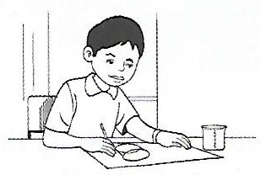

Apakah kemahiran manipulatif yang terlibat dalam gambar di atas?

A. Menyimpan peralatan sains C. Mengendalikan spesimen
B. Melakar peralatan sains D. Melakukan pemerhatian

6. Aktiviti yang manakah menunjukkan proses memerhati?

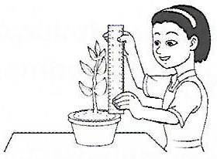
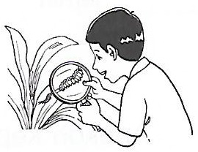

A. C.

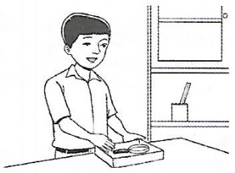

B. D.

7. Antara yang berikut, yang manakah benar mengenai fungsi gigi geraham.

A. Untuk memotong makanan.
B. Untuk menyiat makanan.
C. Untuk memecah dan melumatkan makanan.
D. Untuk memutuskan makanan.

8. Rajah di bawah menunjukkan sejenis gigi manusia.

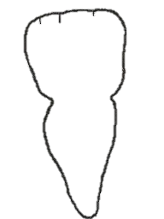

Apakah jenis gigi yang ditunjukkan di atas?

A. Gigi kacip
B. Gigi taring
C. Gigi susu
D. Gigi geraham

9. Rajah di bawah menunjukkan sejenis set kegigian manusia.

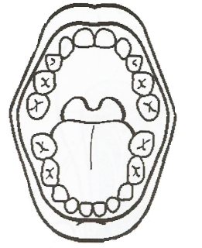

Siapakah yang mempunyai set gigi lengkap seperti di atas?

A. Farid yang berumur 6 tahun
B. Faridah yang berumur 2 bulan
C. Jamil yang berumur 23 tahun
D. Jamilah yang berumur 50 tahun

10. Antara berikut, yang manakah tidak benar mengenai set gigi kekal?

A. Mempunyai tiga jenis gigi
B. Bilangan gigi ialah 32 batang
C. Gigi lebih kuat
D. Gigi mempunyai jangka hayat yang pendek

11. Rajah di bawah menunjukkan struktur gigi manusia.
J
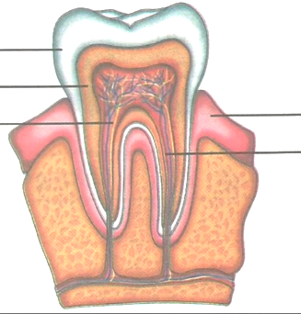
K
L
M
N

Apakah L di dalam rajah di atas?
A. Enamel
B. Saraf
C. Dentin
D. Salur darah

12. Bahagian struktur gigi yang manakah paling keras?

A. Salur darah
B. Gusi
C. Enamel
D. Dentin

13. Gigi susu mula tumbuh ketika bayi berumur ____________ .

A. 2 bulan C. 4 bulan
B. 6 bulan D. 2 tahun

14. Antara makanan berikut, yang manakah penting untuk pertumbuhan gigi kita?
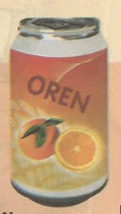
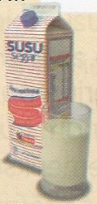

A. C.

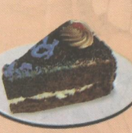
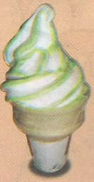
B. D.

15. Pilih pernyataan yang betul tentang cara menjaga kebersihan gigi.

A. Gosok gigi dua kali seminggu.
B. Gunakan flos gigi di celah-celah gigi.
C. Jumpa doktor gigi 3 tahun sekali.
D. Makan kek setiap hari.

16. Rajah di bawah menunjukkan sejenis haiwan.

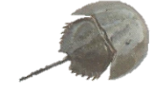

Apakah ciri litupan badan bagi haiwan di atas?

A. Berbulu pelepah C. Bersisik
B. Berbulu D. Bercangkerang

17. Antara haiwan berikut, haiwan yang manakah ciri litupan badannya bersisik?

I Penyu
II Cicak
III Ular
IV Ikan

A. I sahaja
B. I dan II
C. II dan III
D. III dan IV

18. Rajah di bawah menunjukkan seekor haiwan.
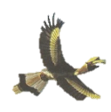

Apakah ciri yang tidak terdapat pada haiwan di atas?

A. Bercangkerang C. Berbulu pelepah
B. Berparuh D. Berkaki

